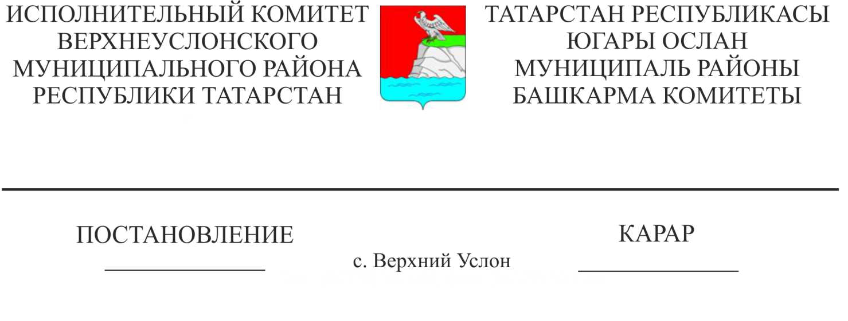

30.11.2021 1467

«2022-2025 елларга Югары Ослан муниципаль районының мәдәниятен үстерү» муниципаль программасын раслау турында

Татарстан Республикасы Министрлар Кабинетының «2014-2025 елларга «Татарстан Республикасы мәдәниятен үстерү» дәүләт программасын раслау турында» 2013 елның 16 декабрендәге 997 номерлы Карарын үтәү максатларында (27.12.2017 үзгәрешләр һәм өстәмәләр белән) һәм «2014-2025 елларга Югары Ослан муниципаль районының мәдәниятен һәм сәнгатен үстерү» муниципаль программасының гамәлдә булу чоры тәмамлануга бәйле рәвештә, Татарстан Республикасы Югары Ослан муниципаль районы Башкарма комитеты КАРАР БИРӘ:

- «2022-2025 елларга Югары Ослан муниципаль районы мәдәниятен үстерү» муниципаль программасын (алга таба – муниципаль программа) расларга (1 нче кушымта);
- «Татарстан Республикасы Югары Ослан муниципаль районының мәдәният бүлеге» муниципаль казна учреждениесенә Муниципаль программаның төп чараларын тормышка ашыруны тәэмин итәргә.
- Югары Ослан муниципаль районының Финанс-бюджет палатасына ел саен VIII бүлектә күрсәтелгән муниципаль программаны финанслауга акча бүлеп бирү каралган.
- Югары Ослан муниципаль районы Башкарма комитеты җитәкчесенең Социаль-мәдәни мәсьәләләр буенча урынбасарына карарның үтәлешен контрольдә тоту йөкләргә.

Башкарма комитет җитәкчесе И. И. Шакиров

Әзерләде һәм бастырды
Л. В. Нефедова
3 нөсхәдә

